Муниципальное бюджетное учреждение муниципального района Приволжский
Самарской области
«Централизованная библиотечная система»

12+

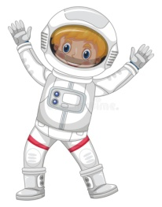
список рекомендательной литературы доступной в сети Интернет

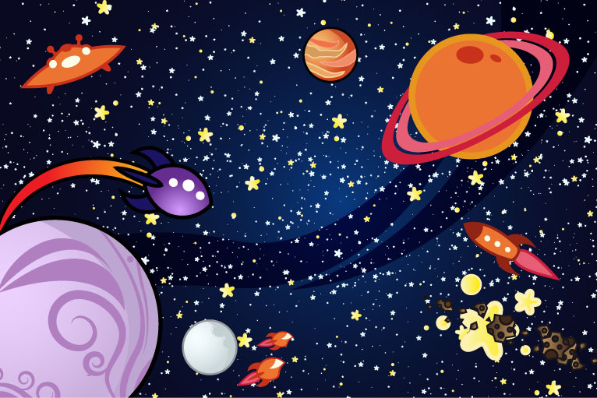

2022
Мелентьев В. Обыкновенная мёмба / В. Мелентьев. – URL : https://mir-knig.com/read_184657-2 (дата обращения: 01.09.2022)
Фантастическим образом трое друзей, Витя, Валя и Андрей, с помощью необычной приставки к телевизору попадают на планету Мёмба. Им предстоит познакомиться с местными жителями, очень похожими на землян, только с серебряной кожей, покататься на местных лошадях – горбатых шестиногих лятуях, погрузиться в причудливое подводное поселение и отразить атаку страшных мёмбянских чудовищ, обитающих в морской толще.
Велтистов Е. Гум-Гам / Е. Велтистов. – URL : https://www.4italka.ru/detskoe/detskaya_fantastika/58948/fulltext.htm (дата обращения: 01.09.2022)
Книга Велтистова - гимн любопытству, находкам и изобретательству. По сюжету десятилетний инопланетянин Гум-Гам переносится в обычный Советский двор и знакомится с Максимом. Вместе они придумывают множество игр, ведь для Гум-Гама нет ничего невозможного! Потом в игру вовлекаются все дети их двора: они устраивают катания на карусели, ночной Лунный праздник, прогулку теплоходов... да много чего ещё! Гум-Гам зовёт на Землю своих инопланетных друзей, ведь дома они не могут гулять: в их стране царит невесомость и вечное утро, поскольку остановилось время.
Ляшенко М. На этой планете можно жить / М. Ляшенко . – URL : https://coollib.com/b/265232-mihail-yurevich-lyashenko-na-etoy-planete-mozhno-zhit/read (дата обращения: 01.09.2022)
История начинается на земле, в обычной квартире, когда двое друзей приходят навестить болеющую одноклассницу. С ней дома находится - ее дедушка, научный работник, человек энциклопедических знаний. Все вместе, с подачи дедушки, начинают играть в приключенческую «ролевую игру про инопланетян». Перевоплотившись в инопланетян: НкаЛе, КаГен и ТькаВи - ребята начинают всесторонне исследовать и изучать Землю.
Внуков Н. Фотография Архимеда / Н. Внуков.– URL : https://www.4italka.ru/detskoe/detskaya_literatura/384129/fulltext.htm (дата обращения: 01.09.2022)
Ребята хотят построить аналог оружия Архимеда, которым он одержал победу над римлянами при Сиракузах, мальчикам требуется много зеркал. Откуда у советских мальчишек могут быть деньги? Поэтому они ищут способы – «нищенствуют» - пытаются просить деньги якобы на кино, или лекарство бабушке у прохожих, поняв свою ошибку раскаиваются, им становится стыдно. И даже продают любимые книги! Так велико было желание юных изобретателей! В конце рассказа они обращаются за помощью к взрослым, поняв свои ошибки и сделав выводы.
© Л. Б Амельянович

